**Тема.** Односкладне речення. Види односкладних речень з головним членом

у формі присудка

Мета: сформувати в учнів поняття про односкладні речення, їх види;

ознайомити з односкладними реченнями з головним членом у формі

присудка, способами вираження в ньому головного члена; розвивати

вміння аналізувати ці речення у висловлюваннях, моделювати й

конструювати їх відповідно до комунікативного завдання; за

допомогою мовленнєво – комунікативного дидактичного матеріалу

сприяти морально – етичному розвиткові особистості

восьмикласників; розвивати зв'язне мовлення, логічне мислення;

пам'ять, увагу, спостережливість, самостійність, творчі здібності.

Виховувати пізнавальний інтерес до вивчення української мови,

старанність і наполегливість у навчанні, патріотичні почуття,

кращі людські якості, культуру мовлення.

Тип уроку. Засвоєння нових знань

Обладнання: підручники, зошити, мультимедійна презентація, сигнальні

картки, листи самооцінювання, ситуативні завдання;

опорні таблиці (роздавальний матеріал)

Метод: евристична бесіда, спостереження над мовними явищами, робота з

підручником, метод вправ, дослідницький, продуктивної творчої

діяльності

**І. Організаційний момент**

Учитель

* Доброго дня, діти і шановні гості! Вітаю вас на сьогоднішньому уроці української мови.
* Діти, подивіться мені в очі. Погляньте один на одного, усміхніться. І з цих промінчиків добра, що заіскрилися на ваших обличчях, ми і розпочнемо урок.
* Сідає першою краса. Тепер сідає сила.

Слово вчителя

* Рідна мова! Відомо, що головні європейські мови можна вивчити за 6 років, свою ж рідну, треба вчити ціле життя.
* Тому епіграфом для нашого уроку я взяла слова Олександра Олеся, Бринить – співає наша мова,

Чарує, тішить і п'янить.

О.Олесь

**ІІ. Повідомлення теми, мети, завдань уроку: очікувані результати**

Учитель

* Сьогодні ми з вами розпочинаємо вивчення теми «Односкладне речення», яка займає пріоритетне місце серед усіх завдань ЗНО. На уроці ми з вами повторимо вивчене в 5 класі про односкладні речення, ознайомимося з їх видами, бо саме ці речення збагачують наше мовлення, роблять його яскравішим та виразнішим (В. Сосюра «Любіть Україну»).
* Тож, давайте запишемо тему уроку «Односкладне речення. Види односкладних речень з головним членом у формі присудка».

А темою – девізом нашого уроку будуть слова «Свою Україну любіть»

(- Чиї це слова? (Т.Шевченко) Наш девіз – це вже приклад односкладного речення. Я в свою чергу закликаю вас любити свою Батьківщину – Україну, її співучу мову, бо мова, як відомо,- це історія народу. Тож вивчаймо її, щоб бути гідними українцями.

* У вас на партах є «Картки самооцінювання», у які ви протягом уроку ставите собі бонуси за кожен вид роботи, а за активність можете одержати від мене додаткові бонуси, які ви потім переведете в оцінки.

«Мікрофон»

* Діти, а чого ви очікуєте від сьогоднішнього уроку?
* Сьогодні на уроці я хочу навчитись…

(- дослідити новий матеріал про односкладні речення з головними членами у формі присудка;

- розрізняти види односкладних речень;

- правильно вживати односкладні речення в мовленні.)

Учитель

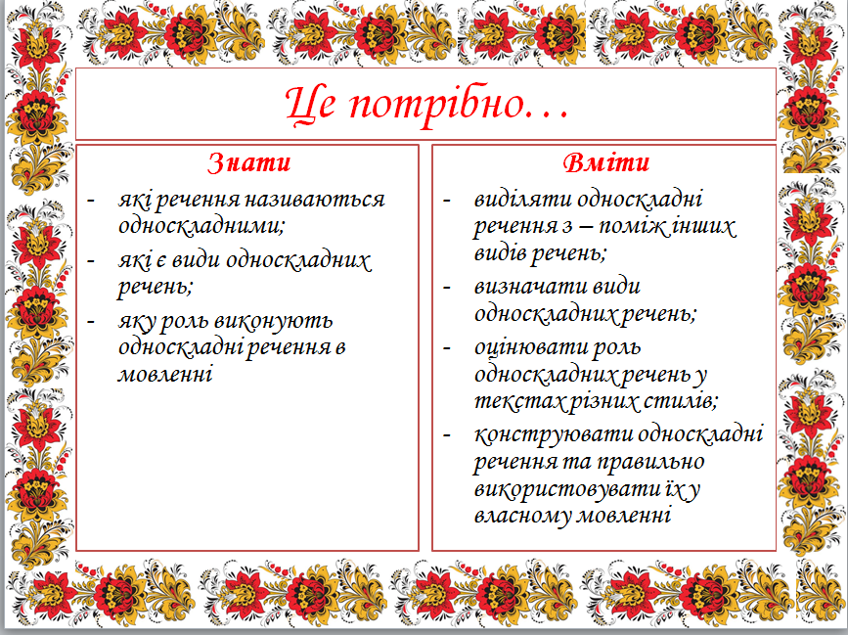А я очікую, що ви будете знати і вміти…

**ІІІ. Актуалізація опорних знань**

Учитель

* На минулому уроці ви підсумували вивчене про «Двоскладне просте речення», а сьогодні ми продовжимо мандрівку стежками одного з найцікавіших і найбільших розділів мовознавства, згадати, який вам допоможе ребус.

Синтаксис (ребус)

Учитель

* Дякую! Молодці! Перші кроки – і вже у декого перші успіхи!

1. Експрес – опитування з сигнальними картками

Учитель

* А зараз я пропоную вам послухати твердження та визначити, які з них правильні, а які – ні (за допомогою сигнальних карток) (не забувайте оцінювати себе!)

1. Речення виражає закінчену думку. +)
2. За метою висловлювання речення поділяються на розповідні і окличні. (-)
3. За емоційним забарвленням речення поділяються на окличні і неокличні. (+)
4. Речення характеризуються смисловою та інтонаційною довершеністю. (+)
5. Питальні речення щось повідомляють, розповідають. (-)
6. За будовою речення поділяють на прості і складні. (+)
7. Складні речення мають дві або кілька граматичних основ. (+)
8. Розповідне речення висловлює наказ, пораду, прохання. (-)
9. Прості речення можуть бути односкладні та двоскладні. (+)
10. Односкладні речення поділяються на називні та безособові. (-)

**ІV. Мотивація навчальної діяльності**

Учитель

* Діти, хто з вас упевнено і правильно відповів на останнє запитання?
* Чого не вистачало вам, щоб дати відповідь?

(відповіді учнів)

Учитель

* Так, у вас не вистачило знань про види односкладних речень.

**V. Сприймання й усвідомлення учнями навчального матеріалу**

1) Робота з підручником (16)

Опрацювання теоретичного матеріалу підручника (в парах та індивідуально)

Учитель

* Для того, щоб ліквідувати ці прогалини, опрацюємо теоретичний матеріал підручника ($16)

(Під час опрацювання матеріалу ви можете дискутувати в парах)

* Я знаю, що у класі є Олімпійський резерв, якому пропонується індивідуальне завдання (якщо декілька учнів - об'єднатися) – складіть спрощену схему або таблицю щодо видів односкладних речень з головним членом у формі присудка та способів вираження головного члена у формі присудка (учні вивчають, обговорюють, презентують на дошці)

2) Теоретична розминка «Незакінчене речення» Учитель

* А зараз давайте перевіримо, як ви засвоїли теоретичний матеріал.

1. За складом граматичної основи речення бувають… *(двоскладні та односкладні)*
2. Речення, які мають два головні члени, називаються…*(двоскладні)*
3. Речення, які мають один головний член називаються…*(односкладні)*
4. За значенням та способом вираження головного члена односкладні речення поділяються на*… (речення з головним членом у формі підмета та головним членом у формі присудка)*
5. Односкладні речення з головним членом у формі присудка поділяються на *… (О – О, Н – О, У – О, БО)*
6. Односкладні речення, головний член яких означає дію, яку виконує конкретна особа, називаються*…(О – О)*
7. Односкладні речення, головний член яких означає дію, яку виконує невизначена особа, називаються*… (Н – О)*
8. Односкладні речення, головний член яких означає дію, що може стосуватися будь – якої особи, називаються… *(У – О)*
9. Односкладні речення, головний член яких називає дію або стан, які не мають виконавця, називаються… *(Безособові)*

3) Перевірка виконання учнями індивідуального завдання (учні на дошці записують складені схеми або таблицю)

**Таблиця «Односкладні речення»**

|  |  |  |
| --- | --- | --- |
| Підмет | Присудок | |
| Називне | О – О | Я, ми, ти, ви |
| Н – О | Вони |
| У – О | Ми, ти, ви, вони  (прислів'я, приказки, крилаті вислови) |
| БО | Безособові дієслова  Дієслівна форма на –но, -то  Неозначена форма дієслова  Прислівник  Слова жаль, треба, немає, нема, слід, можна |

**V. Усвідомлення набутих знань у процесі виконання практичних завдань**

Учитель

* А тепер переходимо до практичного опрацювання матеріалу.

1)Вправа з ключем

Запишіть подані речення у такій послідовності:

1. Безособові речення
2. Означено – особове речення.
3. Узагальнено – особове.
4. Називне речення.
5. Неозначено – особові речення.
6. Речення, до складу якого входить неповне.
7. *Учись, прощай, дерзай.*
8. *Весною та влітку в селах прокидаються рано.*
9. *Чутно плескіт у ставочку.*
10. *Ось і чудовий Дніпро – Славутич!*
11. *Друга пізнають у біді.*
12. *Один розум добре, а два – краще.*

З перших літер кожного речення складіть слово, введіть його в односкладне речення у ролі присудка

**Ключ: чудово**

(Завдання: складіть односкладне речення з головним членом у формі присудка зі словом ключем)

(Учні зачитують і визначають вид односкладного речення з головним словом у формі присудка)(Перші 3 волонтери отримують додатковий бонус від мене) Учитель

- Чудово працюємо на уроці.

Учитель

* А як ви думаєте, діти, те що ми вивчаємо з теми, знадобиться нам у повсякденному житті? (Відповіді учнів)
* А от зараз ми це і перевіримо. Будемо працювати у мікрогрупах. Кожна група виконує обране завдання.

«Життєві ситуації» (робота в мікрогрупах)

1. Складіть і запишіть односкладні речення, які є рекламним закликом користуватися мобільним зв'язком будь – якого оператора на території України
2. Складіть і запишіть односкладні речення, які є записами домашнього завдання у шкільному щоденнику?
3. Використавши лише односкладні речення, складіть текст SMS – повідомлення для вашого однокласника про перенесення контрольної роботи з української мови
4. Стисло, користуючись односкладними реченнями, передати епізод відомого фільму (до 5 речень)

(Не називаючи його героїв, учні мають упізнати фрагмент за описом і назвати фільм)

1. Скоро Новий рік. У продажу з'явився новий айпад. Переконайте за допомогою односкладних речень батьків у тому, що він вам необхідний у повсякденному житті.
2. Ви – волонтери. Підготуйте перелік добрих справ (використовуючи односкладні речення), які вам потрібно зробити до Дня Святого Миколая.

Перевірка виконання учнями завдань

Учитель

* Чудово попрацювали. Бачу, що ви кмітливі, талановиті, винахідливі – справжні українці. А українці завзято працюють і цікаво відпочивають. Попереду у нас робота, яка потребує творчих зусиль. Тож відпочинемо.

Релаксація (легенда про Україну) (відео)

Сядьте зручно, розслабтеся.

Творча робота

* Гарно відпочили, а тепер знову до роботи. Вам пропонуються творчі завдання, виконання яких, на мою думку, допоможе вам при побудові зв'язних висловлень на ЗНО.

Ознайомтеся із завданнями, визначіться, з яким завданням ви впораєтеся найкраще.

1. Складіть сенкан «Батьківщина»; на основі сенкану - вірш
2. Напишіть есе «Люблю свій рідний край»
3. Напишіть акротвір «Україна» (твір, у якому початкові літери кожного рядка, прочитані зверху вниз, розкодовують слово чи фразу, присвячену певній особі або події)

Завдання: у творчих роботах використати односкладні речення з головним членом у формі присудка

Презентація творчих завдань

Учитель

* Дуже вдячна за вашу креативність. Ваші творчі роботи переконали мене у невичерпності ваших творчих можливостей . Ваші вірші відверті. Акротвори щиросердні. Есе пройняті безмежною любов'ю до рідного краю.

Домашнє завдання

* А вдома ви закріпите теоретичний матеріал $16 - $18 і виконаєте одне із запропонованих завдань

1. Вправа 154
2. Випишіть із поезій В.Сосюри односкладні речення з головним членом у формі присудка
3. Напишіть міні – твір – роздум «У чому може полягати моя дієва любов до Батьківщини?»

Рефлексія

1. « Вільний мікрофон»

* Чи справдилися ваші очікування від уроку?
* Чи оцінили ви роль односкладних речень у мовленні?

Оцінювання

Учитель

* Урок добігає кінця. Я задоволена вашою роботою. Закінчіть, будь ласка, роботу над карткою самооцінювання (переведіть бонуси та лайки в оцінки)

**Картка самооцінювання**

|  |  |  |
| --- | --- | --- |
| Прізвище, ім'я учня | Дата | Клас |
| Критерій | Бонуси | Оцінка |
| Я брав активну участь у роботі на уроці |  |  |
| Я давав відповіді на запитання |  |  |
| Я зрозумів, чим відрізняється односкладне речення від двоскладного |  |  |
| Я зрозумів, які речення є О – О, Н – О, У-О, БО |  |  |
| Я навчився визначати О – О, Н-О, У-О, БО |  |  |
| Оцініть свою роботу на уроці |  |  |
| Загальна кількість балів |  |  |

**Заключне слово вчителя**

Учитель

* Діти! Із кожним днем ви дорослішаєте! Дізнаєтесь дедалі більше нового. Вірю, що ви ніколи не зупинитеся на досягнутому у вивченні рідної мови, станете справжніми патріотами своєї Батьківщини.
* Пам'ятаймо, що ми українці і від кожного з нас залежить майбутнє нашої держави.

*Пісня (А.Івашина «Благослови»)*

* Дякую вам, хороші мої, за допомогу та співпрацю. Залишайтеся такими ж щирими, а серця ваші хай ніколи не черствіють. Миру, злагоди та творчого натхнення вам. І хай вас наша мова українська чарує, тішить і п'янить.